实验名称 网页编辑和布局
一、实验目的：
1. 熟悉Adobe Dreamweaver CS5软件的界面及功能。
2. 熟悉网页的组成元素。
3. 掌握超级链接的设置方法。
4. 掌握网页表单的制作方法。
二、实验环境：
1．中文Windows 7操作系统。
2．中文Dreamweaver CS5中文版。
- 实验内容：
1、操作题1
完成网页制作“校园风光”
【操作步骤】
新建文档，“设计”视图中在“标题”文本框中输入网页标题“校园风光”。将插入点置于空白页面，在第一行输入“美丽的大学”，选中输入的文字，右击，在右键快捷菜单中“字体”选择“编辑字体列表”命令。多次点击“可用字体”下方箭头，选中“华文彩云”双击，点击“确定”。
“格式”的“对齐”中的“居中对齐”命令，让文字居中显示，在“属性”中，选择“格式”为“标题1”。在“美丽的大学”后右击“Enter”换行，“插入”“表格”，设置为4行2列，表格宽度为80%，单击“确定”。“属性”中“对齐方式”选择“居中对齐”。
将插入点置于1行1列处，输入文字“芳树有红樱”，1行2列单元格中“插入”“图像”为“...\实验7素材\pic1.jpg”，在替换文本中输入“芳树有红樱”。选中图片，在属性面板中设置“宽”为700，“高”为200。同上，依次插入“茵茵草地”“pic2.jpg”；“夏日荷花”“pic3.jpg”；“教学楼一角”“pic4.jpg”。
插入点置于表格后，换行，“插入”“HTML”“水平线”。右击水平线，“浏览器特定的”，“颜色”选“蓝色”，单击“确定”。选中水平线，属性面板中高度设置为“5”。
插入点位于水平线下方，输入“欢迎访问学校网站”，选择“插入”“超级链接”，弹出的对话框中文本设置为“上海工程技术大学”，链接为“http://www.sues.edu.cn”，目标为“_blank”，单击“确定”。
换行，输入“请联系我：”，“插入”“电子邮件链接”，对话框中文本设置为“电子邮箱：”，电子邮件为“mailto:sues@sues.edu.cn”。
换行，“插入”“日期”，对话框中设置星期格式为“星期四”；日期格式为“1974年3月7日”，时间格式为“10:18PM”选中“储存时自动更新”复选框。
保存文件，在Google浏览器查看预览效果。
2、操作题2
完成网页表单制作“调查表”
【操作步骤】
新建文件，“窗口”“插入”显现出“插入工具栏”。标题输入“调查表”。“格式”“对齐”为“居中对齐”。
在“插入工具栏”中选择“表单”。单击“表单”。单击红色区域，输入“姓名：”单击“文字选段”，单击“确定”。“属性”面板中设置“字符宽度”和“最多字符数”均为20。
输入文字“密码：”单击“文本字段”，在弹出的窗口中单击“确定”。“属性”面板中设置“字符宽度”和“最多字符数”为16，选择“类型”为“密码”。
在下一行输入“性别：”，单击“单选按钮”，在对话框中ID设置为“xb”，在“标签”中输入“男”。单击“确定”。
在“属性”面板上设置“初始状态”为“已勾选”。同上，设置“女”选项。
换行，输入“兴趣爱好”，单击“复选框”，在对话框的“标签”中输入“上网”，点击确定。同“上网”设置“阅读”、“运动”、“音乐”选项。
换行，输入文字“所在学院：”，单击“选择”，在对话框中单击“取消”。
选取插入的“选择”，在“属性”面板中，选择“列表”类型。高度设置为“9”。在“列表值”对话框中单击“添加”输入“机械工程学院”、“电子电气工程学院”、“航空运输学院”、“城市轨道交通学院”、“汽车工程学院”、“材料工程学院”、“化学化工学院”、“服装学院”、“数理与统计学院”，点击“确定”。
添加“教育网站”跳转菜单，菜单项为“上海热线教育频道”和“新浪教育”，分别转“http://edu.online.sh.cn”和“http://edu.sina.com.cn”。
换行，输入“教育网站：”，单击第10个按钮“跳转菜单”，在弹出的“插入跳转菜单”对话框的文本框中输入“上海热线教育”，在“选择时，转到URL”框内输入“http://edu.online.sh.cn”。单击“+”添加按钮，在相应的框内输入“新浪教育”以及对应的网址“http://edu.sina,com.cn”。
换行，输入“我的建议：”，单击第12个按钮“文件域”，在对话框中单击“确定”。
换行，双击“按钮”，选中最后一个“按钮”，在“属性”面板中的“值”输入“清除”，设置动作为“重设表单”。
保存文件，在Google浏览器查看预览效果。

- 实验结果（要求对实验内容中部分题进行实验结果截屏）
操作题1：
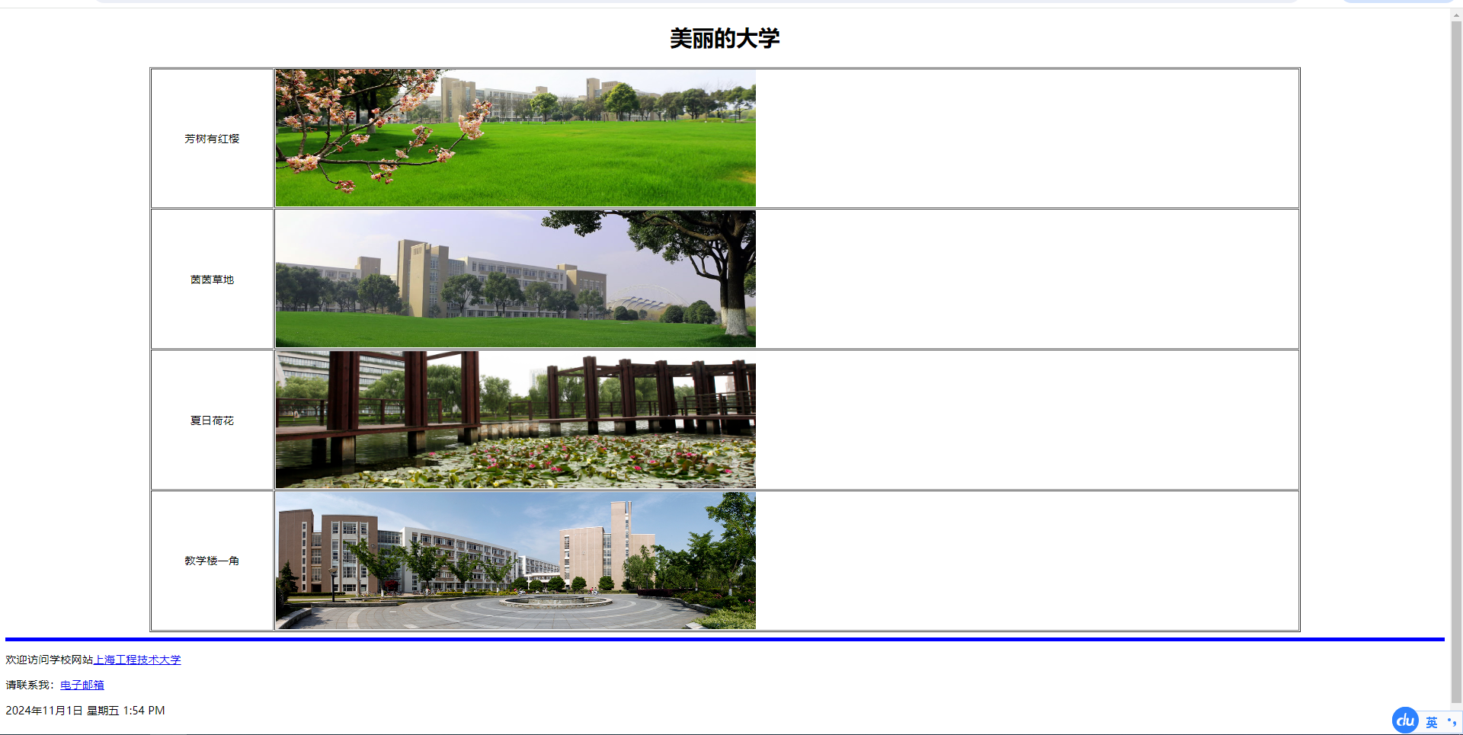
操作题2：
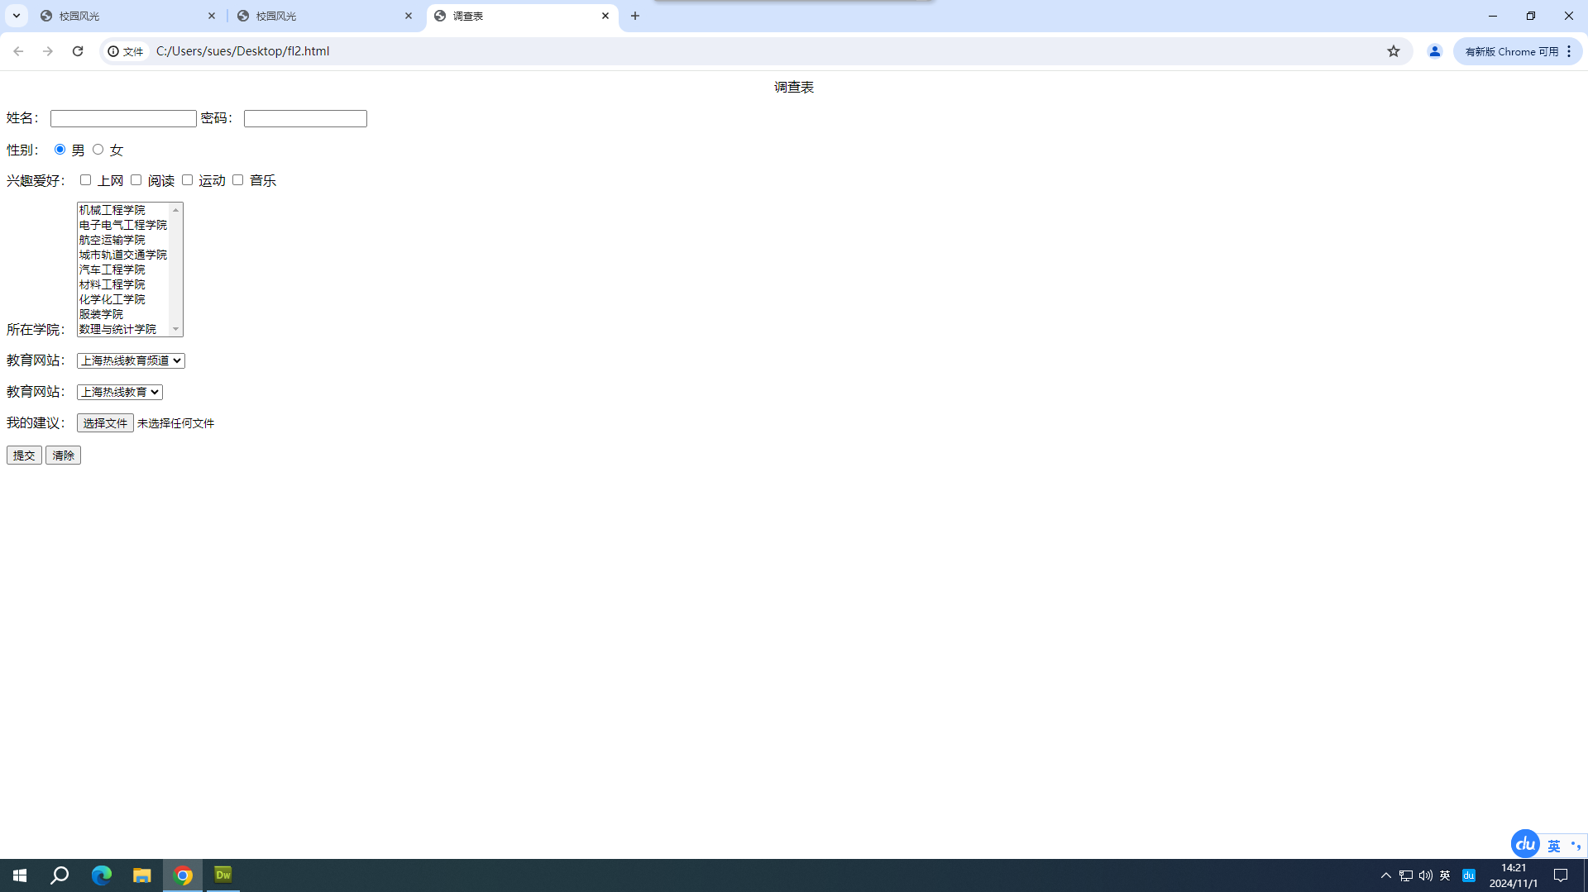
五、实验小结
这次实验让我学会了如何制作网页，使我又增加了一项能力，非常实用。

